省交投集团邀请协会专家开展重点案例研讨活动

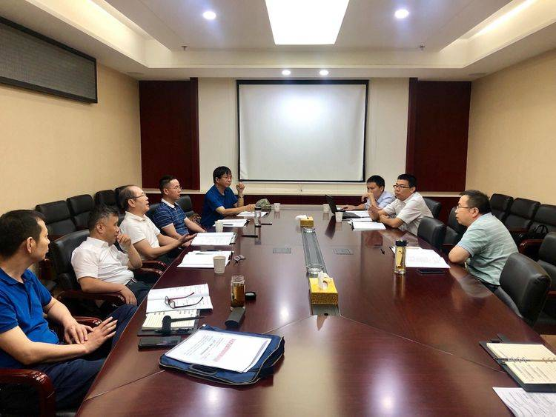
2019年6月6日，湖北省交投集团组织了重点诉讼案件的研讨活动，受罗寿龙总法律顾问的邀请，协会派出马建国、蒋恺中等专家参加了研讨会。
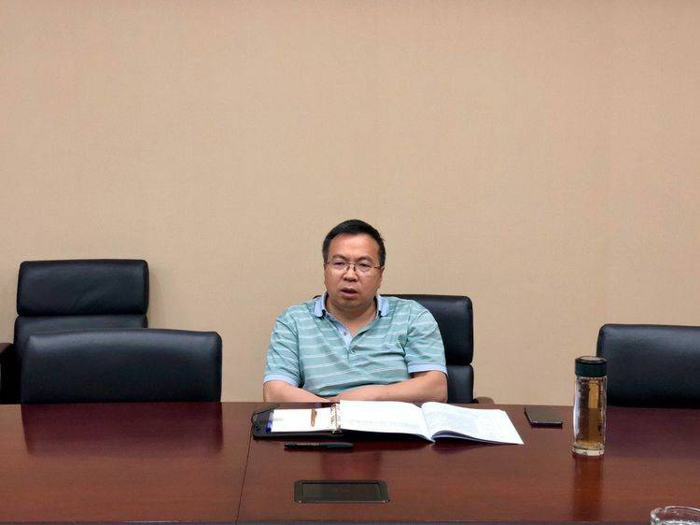
罗总介绍了交投集团重点案管理的机制和加大公司律师队伍建设的做法和展望，强调了集团法治建设普法教育的成果和风险防范的有效措施，确保了工作重心下沉基层。并就重点案例的形成背景和历史条件作了深刻的分析，对专家提出的意见给予了高度肯定，并对案件招标制度作出了具体安排。
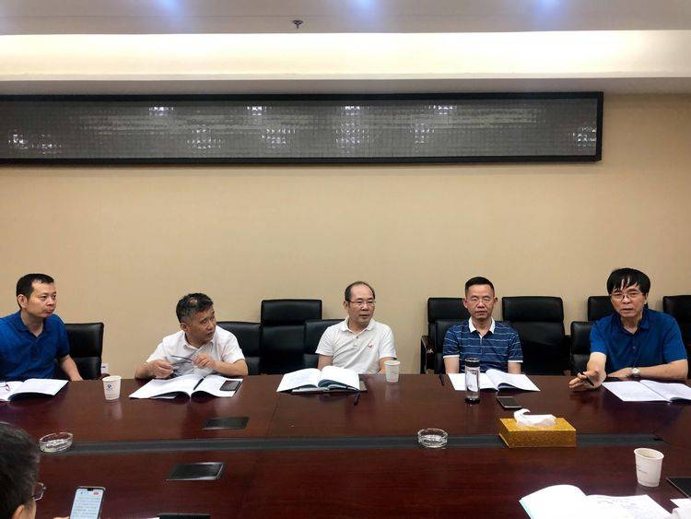
专家们就再审案件的法律问题进行了深入的讨论，大家一致肯定了重点案件实行招标管理的做法。与此同时，结合各自的办案实际经验，对重点案例进了理论和实践上分析，并提出了许多切实可行的建议。会上，交投集团法务部长汪永红向专家们详细介绍了重点案例。
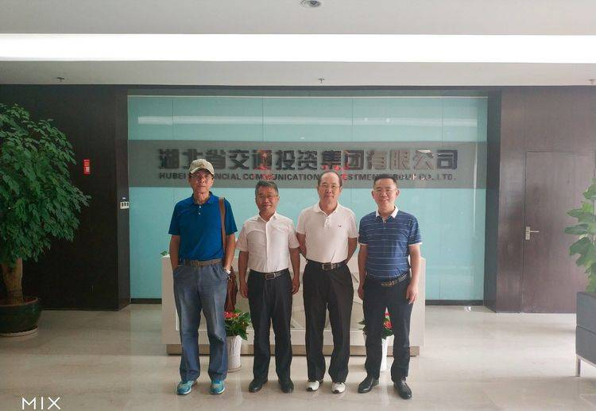

摄影 隗牧羊

